 | Fiche Technique Produit 019
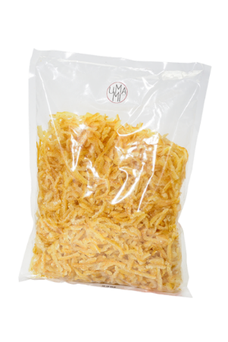 | Ecorces de yuzu sucrées 1kg / Candied yuzu peel 1kg
 | Code produit / Reference |  | 019
 | Société productrice / Producing firm |  | SHINDO SHIGEHARU SHOTEN
 | EAN 13 |  | 4940440050042
 | Code douane(HS) / Customs code |  | 2008996799
 | Origine / Origin |  | Japon / Japan
 | Conditionnement / Conditionning |  | Sachet / Bag
 | Produit bio / Organic product |  | Non / No
Composition et utilisation / Composition and use
Ingrédients / Ingredients | Yuzu (40%), Sucre (30%), Sirop de glucose réduit (25%), Acidifiant (E300) (5%) / Yuzu (40%), Sugar (30%), Reduced starch syrup (25%), Acidulant (E300) (5%)
Allergènes / Allergens | /
OGM / GMO | Non / No
DLUO / Shelf Life | 18 mois / 18 months
Conservation / Storage conditions | Conserver à l'abri de la lumière, de la chaleur et de l'humidité. / Keep away from sunlight, heat and moisture
Après ouverture / After opening | Consommer rapidement. / Consume soon
Description / Description | Le yuzu est un agrume japonais de couleur jaune et d'une centaine de grammes. / Yuzu is a Japanese yellow citrus of around one hundred grams. The candied peels lift the subtle fragrance of yuzu and largely remove the bitterness of the peel.
Mode d’emploi / Application advice | Les écorces s utlisent tant dans la cuisine salée que dans les gâteaux, glaces. Elles peuvent aussi être consommés comme une confiserie. / Peels can be used for both savoury and sweet dishes. They can also be directly eaten as candy.
Valeurs nutritionnelles moyennes (pour 100g) / Nutrition facts (per 100g):
Valeur énergétique moyenne / Average energy value: |  |  | 1469 kJ | 351 kcal
Matières grasses / Fat: | 0g | Glucides / Carbohydrate: |  | 87,3g
dont saturés / with saturated: | 0g | dont sucres / with sugar: |  | 82,2g
Sel / Salt: | 0,005g | Protéines / Protein: |  | 0,4g
Informations logistiques / Logistic informations
Volume Net / Net volume |  | Poids Net / Net Weight |  | 1kg
Poids Brut / Gross Weight | 1015g
Colisage / Packing | 12 | Poids Net Colis / Package Net Weight (kg) |  | 12 kg
Dimensions Colis / Package Dimensions (P x L x H en cm) | 23 x 49 x 36 | Poids Brut Colis / Package Gross Weight (kg) |  | 13 kg

Mis à jour : 04/05/2020

